ESCOLA MUNICIPAL DE EDUCAÇÃO BÁSICA AUGUSTINHO MARCON
CATANDUVAS-SC
DIRETORA: TATIANA M. B. MENEGAT.
ASSESSORA: TÉCNICA-PEDAGÓGICA MARISTELA APª. B. BARAÚNA
ASSESSORA: TÉCNICA-ADMINISTRATIVA MARGARETE DUTRA
PROFESSORA: MARLI MONTEIRO DE FREITAS
2º ANO

SEQUÊNCIA DIDÁTICA – ARTES
24/08/2020 A 28/08/2020

TEMA: CONTOS E LENDAS, QUE AS FAMÍLIAS CONHECEM.
CONTEÚDO: FOLCLORE, DESENHO E PINTURA
APENAS LEITURA
A CUCA - TARSILA DO AMARAL
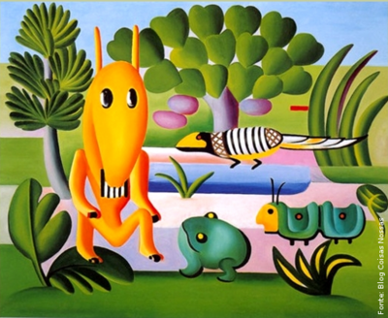
A CUCA É UM PERSONAGEM DO FOLCLORE BRASILEIRO. TEM APARÊNCIA DE UMA VELHA BRUXA COM A CABEÇA DE JACARÉ E POSSUI VOZ ASSUSTADORA. DIZ A LENDA QUE A CUCA ASSUSTA AS CRIANÇAS QUE NÃO OBEDECEM AOS PAIS.
A OBRA ACIMA SE CHAMA “A CUCA” FOI PINTADA PELA ARTISTA BRASILEIRA TARSILA DO AMARAL. TARSILA PINTOU ESTE QUADRO NO COMEÇO DE 1924 E ESCREVEU À SUA FILHA DIZENDO QUE ESTAVA FAZENDO UNS QUADROS "BEM BRASILEIROS", E A DESCREVEU COMO "UM BICHO ESQUISITO, NO MEIO DO MATO, COM UM SAPO, UM TATU, E OUTRO BICHO INVENTADO"

AS PRINCIPAIS LENDAS DO FOLCLORE BRASILEIRO.
AS LENDAS NADA MAIS SÃO DO QUE HISTÓRIAS CONTADAS POR PESSOAS E QUE CONSEGUEM SER FALADAS POR MUITAS OUTRAS DURANTE MUITO TEMPO. NORMALMENTE AS LENDAS SÃO COMPOSTAS DE FATOS REAIS E HISTÓRICOS ONDE ACONTECIMENTOS IMAGINÁRIOS TAMBÉM ACONTECEM. ALÉM DISSO, AS LENDAS SERVEM PARA EXPLICAR ACONTECIMENTOS MISTERIOSOS E OU SOBRENATURAIS. NO FOLCLORE BRASILEIRO, AS LENDAS MAIS CONHECIDAS SÃO: CURUPIRA, SACI PERERÊ, IARA, MULA-SEM-CABEÇA, BOTO COR-DE-ROSA, BOITATÁ, ENTRE OUTROS. A LENDA DO LOBISOMEM É CONHECIDA E REPRODUZIDA MUNDIALMENTE
01 – ATIVIDADE

FAÇA A RELEITURA DA OBRA DA TARSILA DO AMARAL (A CUCA) EM SEU CADERNO E PINTE COM AS CORES FORTES (RELEITURA É O DESENHO DE UMA OBRA EXISTENTE). LEMBRE-SE DE COLOCAR DATA E TÍTULO NO CADERNO.

.
REGISTRE POR FOTO E ENVIE NO WHATSAPP PARTICULAR DA PROFESSORA MARLI, SEMPRE COM O NOME COMPLETO.

